如何查询现金日记账？
用于查询现金科目情况，现金科目必须在会计科目功能下的现金总账科目中指定。
第一步：如现在查询一级科目现金，可按月进行查询。选择是否包含未记账凭证，点击确定按钮。
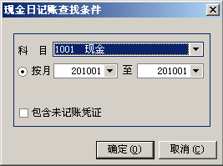
第二步：进入到现金日记账表中，可移动列表标题，进行分类排序。可在样式列表中，直接选择不同的显示方式，还可以进行查找，点击“凭证”，查看此条账目的凭证内容等操作。
